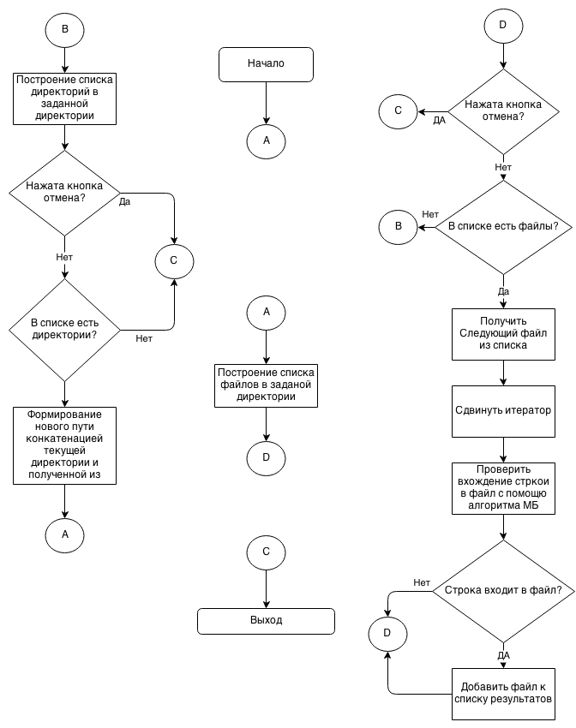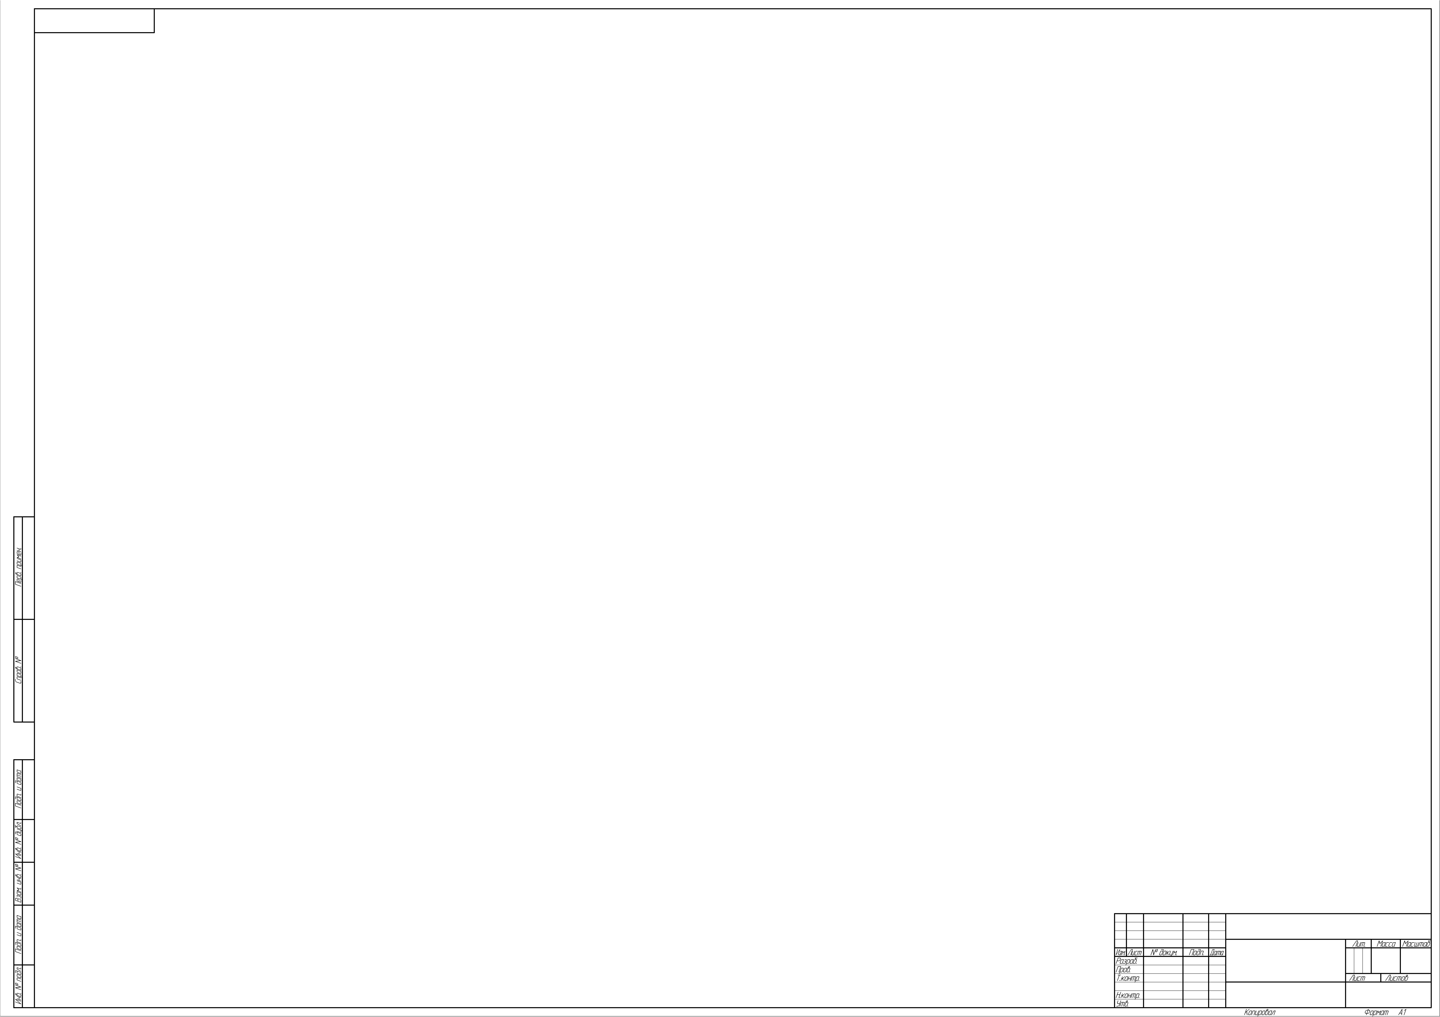

Кукареко

Николаенко

олаенко В.

Поиск файлов с искомой строкой

БГУИР КП 1-40 01 01 16 ПЗ

1

БГУИР

1

у

1:1